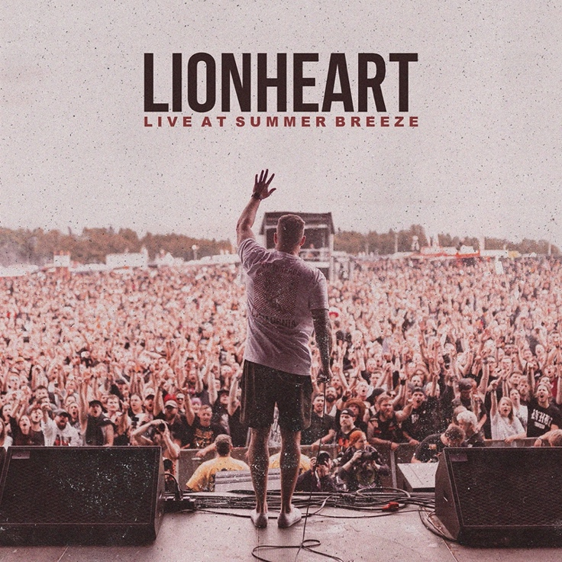

LIONHEART
»LIVE AT SUMMER BREEZE«

VÖ: 6. November, 2020

Line Up:  Line-up: | LIONHEART online:
Rob Watson | Gesang  Nick Warner | Gitarre  Walle Etzel | Gitarre  Richard Mathews | Bass  Jay Scott | Schlagzeug | https://www.facebook.com/lionheartca/  https://www.instagram.com/lionheartca/  https://twitter.com/lionheartca?lang=de

Die Könige des Hardcore aus der Bay Area in Kalifornien haben die Szene erstmals 2007 mit ihrem Debütalbum »The Will To Survive« gestürmt. Von Bands wie Blood For Blood, Hatebreed, und Madball beeinflusst, starteten Lionheart damit direkt mit einem brutalen Sturm von mörderischem Hardcore. Schon wenig später, im Jahr 2010 folgte »Built On Struggle« und 2012 legten sie mit »Undisputed« und jahrelangem, konsequenten Touring nach.

Nach einer kurzen Pause nach der Veröffentlichung »Undisputed« kehrte die Band 2014 stärker denn je mit »Welcome To The Westcoast« zurück. Das Album stieg mit #1 sowohl in die iTunes Metal als auch in die GooglePlay Metal Charts ein. Lionheart eroberten im Januar 2016 erneut die Szene mit »Love Don’t Live here«. Der Album Titel, der eine Anspielung auf den R&B/ Motown Klassiker desselben Namens ist, zeigt den Widerwillen der Band, sich in die immergleiche „Hardcore-Schublade“ stecken zu lassen , genauso wie die bitteren und harschen Lyrics, für die die Band bekannt ist.

Im November 2017 veröffentlichten LIONHEART dann »Welcome To The Westcoast II«. Als eine Fortsetzung zu »Welcome To The Westcoast« (2014) läutete das Album eine neue Ära des kalifornischen Hardcores ein und brachte der Band erneut #1 in den iTunes Metal Charts und Google Play Metal Charts ein.

2019, nach unablässigem weltweitem Touring kehren Lionheart mit ihrem bisher härtesten Album zurück: »Valley Of Death«. Mit einer Mischung aus metallischem Hardcore und harten West-Coast-Groove bietet Frontmann Rob Watson einen Einblick in ein Leben voller Qualen, Gewalt und einem unbeugsamen Willen, nicht aufzugeben. Mit »Valley Of Death« stürmte Lionheart die deutschen Top 20 Album Charts, sowie Platz #1 in den iTunes Metal Charts und Google Play Metal Charts.

Wir schreiben das Jahr 2020. Das Corona Sommer Desaster sorgt dafür, dass keine Veranstaltung wie gewohnt statt finden kann. Nur gut, dass LIONHEART den einen oder anderen Mitschnitt aus der Vergangenheit aus der Schublade zaubern und einen Nachschlag mit dem Live Album vom Summer Breeze Festival 2019 liefern. Jeder Besucher der schon einmal vor Ort war kann bestätigen: eine LIONHEART Show ist eine energiereiche Party. Stage Dives, Crowd Surfs und oben ohne Mosh zu kalifornsichen Hardcore und Metal Riffs sind garantiert. Wenn es schon keine Festivals gibt bringt Euch dieses Live Album die Stimmung und Energie einer LIONHEART Show nach Hause.

